Çoklu zeka/yetenek

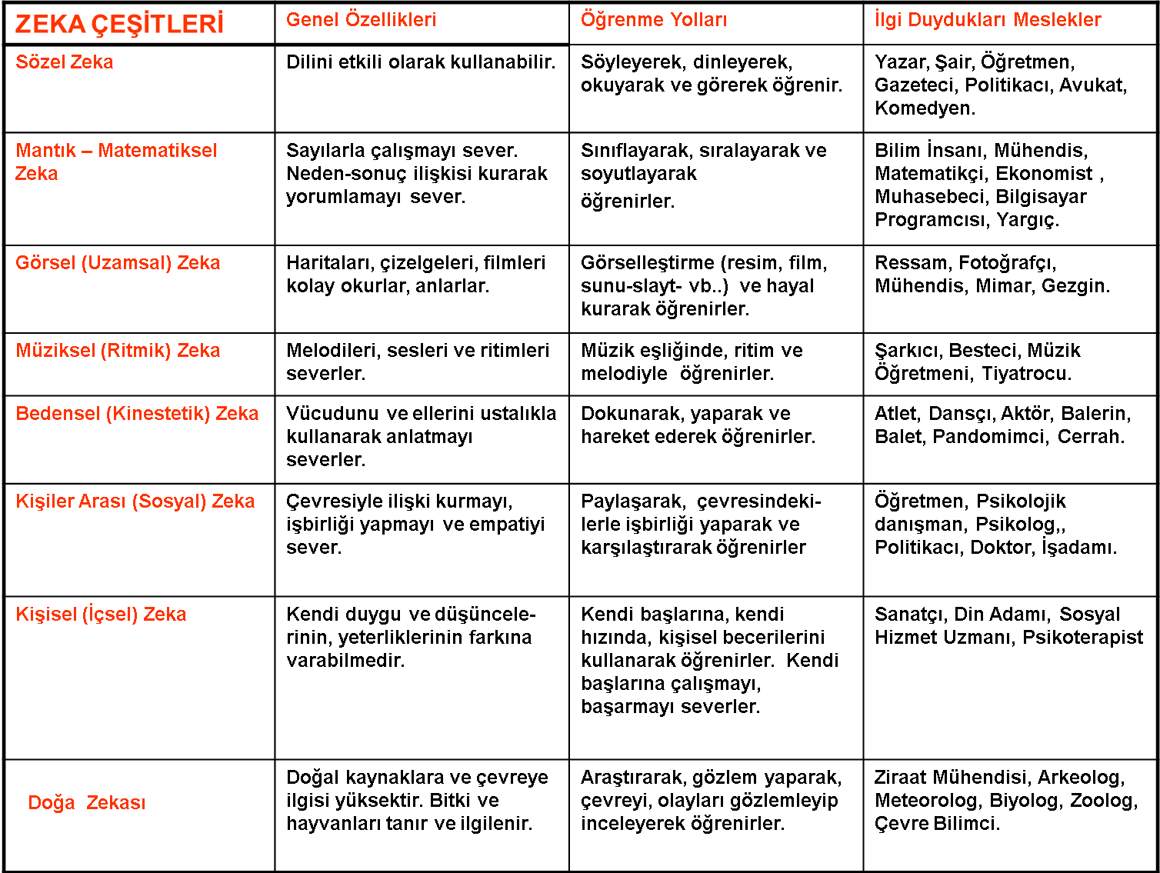

Her bir zeka/yetenek grubu için kendinizde olduğunu düşündüğünüz miktarı düşünerek 10 derece üzerinden puan verin ( 1 çok az, 10 çok ).

